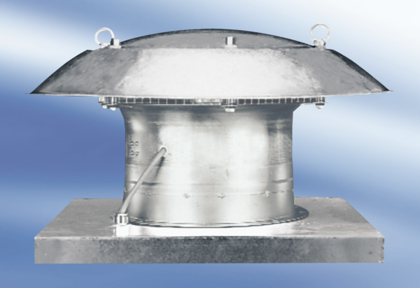Axiális tetőventilátor DZD 25/2 A-ExCsomagolási egység: 1 darabVálaszték: C
Termékszám: 0087.0761Gyártó: MAICO

